СОГЛАСОВАНО  Председатель ПК МБОУ «СОШ №11»  _________________Т.И.Иванова  « 05 » марта 2021 г | УТВЕРЖДЕНО  приказом № 61 от « 05 » марта 2021 г  Директор МБОУ «СОШ №11»  ___________________ Л.А. Мынзул  « 05 » марта 2021 г
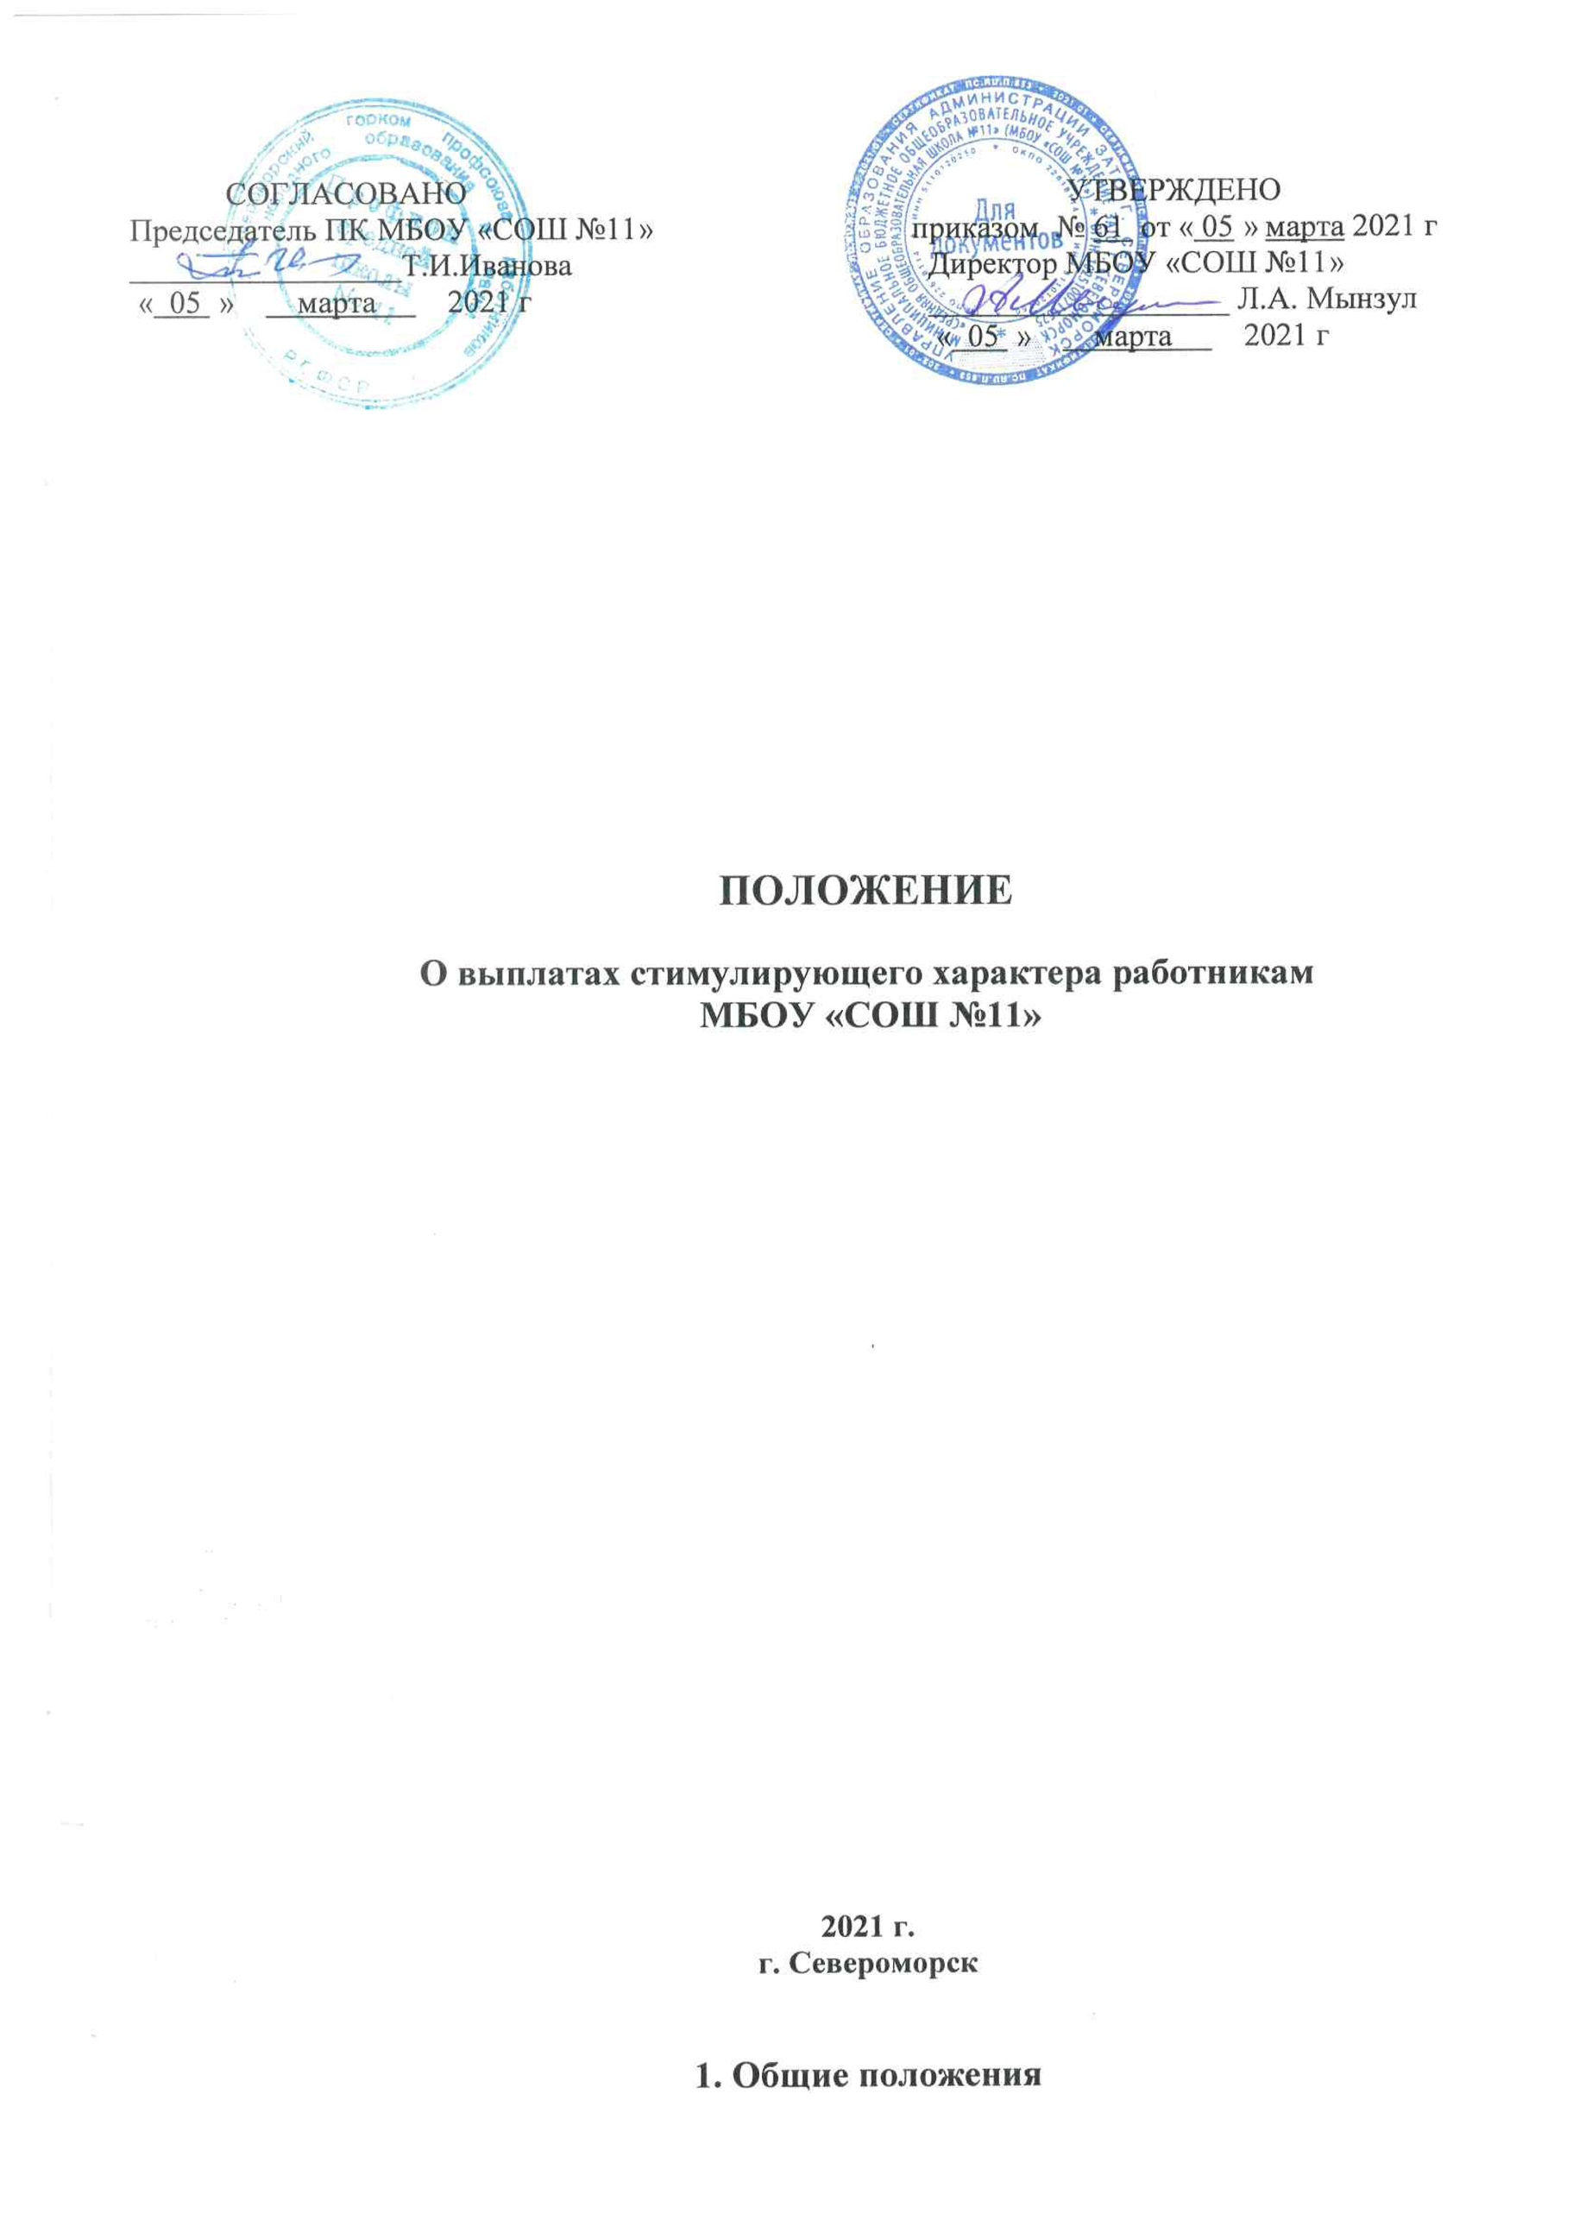

ПОЛОЖЕНИЕ

О выплатах стимулирующего характера работникам
МБОУ «СОШ №11»
г

2021 г.
г. Североморск

1. Общие положения

1.1. Настоящее Положение о выплатах стимулирующего характера работникам Муниципального бюджетного общеобразовательного учреждения ЗАТО г. Североморск «Средняя общеобразовательная школа №11» (далее – Положение) разработано в соответствии с приказом Управления образования администрации ЗАТО г. Североморск от 28.11.2018 № 1329 «Об утверждении Примерного положения об оплате труда работников муниципальных бюджетных и автономных учреждений, подведомственных Управлению образования администрации ЗАТО г. Североморск (в редакции приказов УО от 24.04.2019г. № 614 и № 615 от16.06.2020 г. № 624) и вступает в силу с 01.09.2020 г.

1.2.Выплаты стимулирующего характера осуществляются из стимулирующей части фонда оплаты труда.

2. Размер выплат стимулирующего характера

2.1. Размеры выплат стимулирующего характера устанавливаются в процентном отношении к должностным окладам (ставкам заработной платы) или в бальной оценке, или в абсолютных размерах. Максимальный размер выплаты стимулирующего характера по итогам работы не ограничен и зависит от личного вклада в деятельность школы и эффективности труда.

2.2. Выплаты стимулирующего характера производятся по решению директора в пределах бюджетных средств на оплату труда работников школы, а также средств от предпринимательской и, иной приносящей доход деятельности с учетом мнения профсоюзного комитета школы и оформляются локальным актом (приказом).
При отсутствии или недостатке соответствующих (бюджетных и/или внебюджетных) финансовых средств директор школы вправе приостановить, уменьшить либо отменить выплату стимулирующего характера, предупредив работника об этом в установленном законодательством Российской Федерации порядке.

2.3. . Выплаты стимулирующего характера не производятся в случае:
- применения к работнику мер дисциплинарного взыскания;
- наличия обоснованных обращений (жалоб) граждан.

2.4.Выплаты стимулирующего характера производятся штатным работникам школы

3. Перечень и условия установления выплат стимулирующего характера

3.1. Наименование, условия и размеры выплат стимулирующего характера работникам устанавливаются школой самостоятельно в соответствии с показателями и критериями оценки деятельности работников, утвержденных школой.
Перечень стимулирующих выплат, установленных школой, должен отвечать уставным задачам, а также показателям эффективности деятельности школы, утвержденных Управлением образования администрации ЗАТО г. Североморск.

3.2. В школе устанавливается следующий перечень и размеры выплат стимулирующего характера:
- за стаж непрерывной работы;
- за сложность, напряженность (интенсивность), высокие результаты работы;
-достижение показателей эффективности деятельности;
- за классность;
- за квалификацию (высокую квалификацию);
- за знание и применение в работе иностранных языков;
- за почетное звание Российской Федерации, ученую степень, ученое звание;
-единовременная выплата педагогу – молодому специалисту в размере шести
должностных окладов (ставок заработной платы);
-единовременная выплата при предоставлении ежегодного оплачиваемого
отпуска педагогическим работникам в размере одного должностного
оклада (ставки заработной платы);
- за библиотечный стаж работы;
- за руководство методической работой в городе – 2000 руб;
- за руководство школьным предметным МО – 700 руб;
- за ведение экспериментальной работы – 1000 руб.
- за организацию школьного питания – 3000 руб.;
- за общественную работу – 1500 руб.;
- за подготовку документов и проведение мероприятий по ГО и ЧС -3500 руб.
- педагогу-молодому специалисту в соответствии с п.1.9. Положения об оплате
труда работников школы;
- за сложность предмета:.
Педагогическим и руководящим работникам школы, непосредственно осуществляющим учебный процесс, устанавливается повышение к должностному окладу (ставке заработной платы) за сложность обучения предметам – не более 20 %, а именно:
20% - русский язык, литература, иностранный язык, математика, физика, предметы начального общего образования;
15% - история, обществознание, география, биология, природоведение, химия, информатика;
10% - право, экономика, технология, астрономия, музыка, черчение, физическая культура, изобразительное искусство, основы безопасности, жизнедеятельности; мировая художественная культура;

- за проверку тетрадей от должностного оклада с учётом квалификационной категории и учебной нагрузки выплаты производятся:

а) в полном объёме при наполняемости класса 15 человек и более;
б) в объёме 50% при наполняемости класса менее 15 человек:
15% - учителям начальной школы, учителям русского языка литературы;
10% - учителям математики, информатики, физики, химии, биологии,
иностранного языка;

3.3. Работникам школы устанавливаются выплаты стимулирующего характера за высокое качество работы в соответствии с критериями эффективности:

Категория работников | Наименование критериев | Критерии  в баллах
Заместитель директора школы по УВР | высокий уровень предоставляемых образовательных услуг:  - позитивная динамика качества образования по сравнению с предшествующим периодом  - высокие результаты обучающихся на государственной итоговой аттестации | до 3  до 3
 | высокий уровень организации и проведения промежуточной и государственной (итоговой) аттестации | до 3
 | высокие результаты методической деятельности педагогического коллектива | до 5
 | участие в инновационной деятельности, ведение экспериментальной работы и высокие её результаты | до 3
 | высокий уровень организации образовательного процесса и внутришкольного  контроля, совершенствование форм и методов  контроля качества образовательного процесса | до 5
 | качественная организация работы органов общественного управления | до 2
 | повышение уровня материально-технической и ресурсной обеспеченности образовательного процесса, внедрение инновационных технологий в образовательный процесс в соответствии с ФГОС нового поколения | до 3
 | обеспечение комплексной безопасности образовательного учреждения | до 3
 | высокий уровень организации работы по сохранению здоровья обучающихся | до 3
 | выполнение плана работы школы | до 3
 | высокий уровень организации каникулярного отдыха обучающихся | до 3
 | сохранение контингента обучающихся | до 3
 | создание и поддержание благоприятного микроклимата в коллективе | до 3
 | высокий уровень исполнительской дисциплины, качественное и своевременное ведение отчетной и иной документации | до 5
 | высокий уровень организации профилактической работы, снижение количества учащихся, стоящих на учете по правонарушениям | до 3
 | высокий уровень организации профилактической работы по предупреждению травм | до 3
 | напряженный труд | до 3
Педагогические работники:  учитель, воспитатель,  старший вожатый,  преподаватель-организатор ОБЖ | достижение обучающимися высоких показателей в сравнении с предыдущим периодом, стабильность и рост качества обучения: до 50%  50 % и выше 50% при отсутствие неуспевающих | до 2  от 3 до 5
 | подготовка победителей, призеров предметных олимпиад, конкурсов, в том числе творческих, спортивных соревнований и состязаний различного уровня: очная форма заочная форма | до 5  до 2
 | результативность индивидуальной работы со слабоуспевающими обучающимися | до 3
 | участие в инновационной деятельности, ведение экспериментальной работы, разработка и внедрение авторских программ, выполнение программ углубленного изучения предметов | до 3
 | результативность использования современных педагогических технологий, в том числе информационно-коммуникационных и здоровьесберегающих | до 3
 | обобщение и распространение собственного педагогического опыта, публикация материалов | до 5
 | эффективная воспитательная работа:  проведение внеклассных мероприятий, повышающих имидж  школы (педагога), мероприятий по пропаганде здорового образа жизни, профилактике правонарушений, вредных привычек | до 5
 | эффективная работа по организации социально значимой деятельности | до 3
 | эффективная организация работы органов самоуправления в классе | до 3
 | эффективная работа по социальной поддержке обучающихся, организация питания, летнего отдыха | до 3
 | эффективная работа по профилактике правонарушений:  снижение количества обучающихся, стоящих на учете в ПДН ОВД ЗАТО г. Североморск , снижение (отсутствие) пропусков обучающимися уроков без уважительных причин и опозданий | до 5
 | эффективная работа с родителями (законными представителями)  обучающихся, вовлечение их в работу школьного самоуправления, проведение мероприятий совместно с родителями | до 3
 | высокий уровень исполнительской дисциплины, качественное и своевременное ведение документации, предоставление отчетности, результатов мониторинга | до 3
 | напряженный труд | до 3
 | работа на ППЭ в ходе ГИА | до 3
Педагог-психолог,  учитель-логопед,  социальный педагог | результативность коррекционно-развивающей работы с обучающимися | до 3
 | своевременное и качественное ведение банка данных детей, охваченных различными видами контроля | до 3
 | результативность организации индивидуальной  профилактической работы с детьми «группы риска» | до 3
 | качество действий, обеспечивающих установление контакта с обучающимися, родителями, умение выработать стратегию взаимодействия с участниками образовательного процесса, организовать их совместную деятельность | до 5
 | эффективная работа по организации защиты прав и законных интересов обучающихся | до 3
 | эффективная работа по оказанию мер социальной поддержки, ведение социального паспорта | до 3
 | высокий уровень исполнительской дисциплины, качественное и своевременное ведение документации, предоставление отчетности, результатов мониторинга | до 3
 | напряженный труд | до 3
Заведующая библиотекой | образцовое содержание библиотечного фонда | до 3
 | эффективная пропаганда чтения как формы культурного досуга | до 3
 | высокая читательская активность обучающихся | до 3
 | оказание профессиональной методической помощи при проведении школьных мероприятий | до 3
 | выполнение плана работы библиотеки | до 3
 | напряженный труд в период обмена учебников на конец и начало учебного года | до 5
Начальник хозяйствен  ного  отдела | обеспечение санитарно-гигиенических условий в помещениях общеобразовательного учреждения | до 3
 | обеспечение выполнения требований пожарной и электробезопасности, охраны труда | до 3
 | обеспечение антитеррористической безопасности | до 3
 | качественная подготовка школы к началу нового учебного года, выполнение необходимых объемов капитального и текущего ремонта | до 5
 | эффективная работа по содержанию пришкольного участка в соответствии с требованиями Сан Пин | до 3
 | качественное и своевременное ведение документации, предоставление отчетности | до 5
 | качественная работа по заключению договоров, организации закупок | до 5
 | организация периодических медицинских осмотров | до 5
Учебно-вспомогательный  персонал:  зав .канцелярией, секретарь  руководителя,  лаборант, инженер-электроник | своевременное и качественное ведение документации | до 5
 | своевременное и качественное предоставление отчетности | до 5
 | внедрение, применение в работе автоматизированных программ,  баз данных | до 5
 | оперативность выполнения заявок по устранению технических неполадок | до 3
 | обеспечение выполнения требований пожарной и электробезопасности, охраны труда | до 3
 | напряженный труд | до 5
Младший обслуживающий  персонал | образцовое состояние закрепленных участков, оборудования и инвентаря, рабочего места в соответствии с требованиями СанПин | до 5
 | качественная подготовка помещений, пришкольной территории к новому учебному году. | до 5
 | напряженный труд | до 5

Принято собранием
трудового коллектива школы
протокол № 4 от « 05 » марта 2021 г

